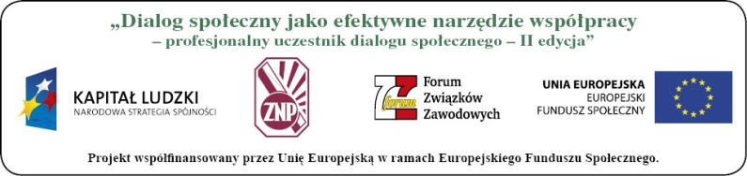

Projekt współfinansowany przez Unię Europejską
w ramach Europejskiego Funduszu Społecznego
Promocja projektu „ Dialog społeczny jako efektywne narzędzie współpracy – profesjonalny uczestnik dialogu społecznego – II edycja”

Zespół projektu informuje, że dnia 19 kwietnia została zakończona realizacja projektu „ Dialog społeczny jako efektywne narzędzie współpracy – profesjonalny uczestnik dialogu społecznego – II edycja”.
Projekt realizowany był w 4 miastach Polski – Kraków , Katowice, Poznań i Gdańsk. Uczestnikami projektu byli członkowie i członkinie Związku Nauczycielstwa Polskiego oraz Forum Związków Zawodowych.
Projekt składał się z dwóch modułów : wiedzy eksperckiej i branżowej oraz modułu warsztatowego.
Celem projektu było podniesienie wiedzy, kompetencji i umiejętności osobistych niezbędnych do profesjonalnego uczestnictwa i prowadzenie dialogu społecznego.
Dziękujemy wszystkim uczestnikom projektu za zaangażowanie , wszystkim wykładowcom i trenerom za rzetelne i merytoryczne podejście do realizacji tematów szkoleniowych.

Zespół projektu

Warszawa,23 .04.2012r.

